**Вентиляторы осевые**

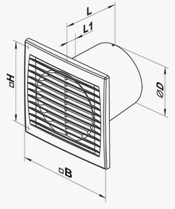

|  |  |  |  |  |  |
| --- | --- | --- | --- | --- | --- |
| **Тип** | **В, мм** | **Н, мм** | **D, мм** | **L, мм** | **L1, мм** |
| В100,В100ВК,  В100ВКИ, В100И  В100(BLACK),В100ВК(BLACK), В100-ок,В100ВК-ок, В100-окш, В100ВК-окш, В100ш, В100ВКш, В100(BLACK)-ок,В100ВК(BLACK)-ок, В100(BLACK)-окш,В100ВК(BLACK)-окш, В100(BLACK)ш,В100ВК(BLACK)ш | 150 | 120 | 98 | 94 | 9 |
| В125,В125ВК,  В125ВКИ, В125И  В125(BLACK),В125ВК(BLACK), В125ш,В125ВКш, В125(BLACK)ш,В125ВК(BLACK)ш, | 175 | 140 | 123 | 94 | 9 |